Учреждение образования

«Белорусский государственный технологический университет»

**Кафедра информационных систем и технологий**

**«Отчёт по лабораторной работе №11»**

«Исследование криптографических хеш-функций»

**Выполнил:** студент 3 курса

4 группы специальности ПОИТ

Супрунюк Евгений Андреевич

**Проверил:** преподаватель

Сазонова Дарья Владимировна

Минск 2023

1. **Описание приложения**

Приложение написано на языке программирования Python и позволяет провести хеширование по алгоритму SHA-1.

1. **Методика выполнения расчетов**

В данной лабораторной работе была поставлена цель создания приложения, которое реализовывает хеширование при помощи SHA-1. На листинге 2.1 представлены функции, реализующие данную функциональность.

|  |
| --- |
| def read_file(name_file: str, size_buffer: int):      file_for_only_read = open(name_file, 'r', encoding="utf8")      return file_for_only_read.read() if size_buffer <= -1 else file_for_only_read.read()[:size_buffer]  def addition(message: str, value_l: int):      rate = 1088      possible_values_l = [1, 2, 3, 4, 5, 6]      if value_l is None or value_l not in possible_values_l:          value_l = 6      message_bin = ''.join([(16 - len(bin(ord(i))[2:])) * '0' + bin(ord(i))[2:] for i in message])      message_bin_add = message_bin + '1' + '0' * (rate - len(message_bin) % rate - 2) + '1'      array_n = [message_bin_add[i * rate: (i + 1) * rate] for i in range(len(message_bin_add) // rate)]      return array_n  def build_histogram(x, y):      plt.figure(figsize=(9, 9))      plt.bar(x, y)      plt.title('Быстродействие алгоритма хеширования SHA-1')      plt.xlabel('Длина сообщение')      plt.ylabel('Время вычисления хеша')      plt.show()  def expansion_to_multiplicity_of_512(message_binary):      if len(message_binary) % 512 < 448 and len(message_binary) % 512 != 0:          extended_block = '1' + (448 - len(message_binary) % 512 - 1) * '0' \                           + (64 - len(bin(len(message_binary))                              [2:])) * '0' + bin(len(message_binary))[2:]      elif 448 < len(message_binary) % 512 < 512:          extended_block = '1' + (512 - 1 - len(message_binary) % 512) * '0' \                           + 448 * '0' + \              (64 - len(bin(len(message_binary))[2:])               ) * '0' + bin(len(message_binary))[2:]      else:          extended_block = '1' + 447 * '0' + \              (64 - len(bin(len(message_binary))[2:])               ) * '0' + bin(len(message_binary))[2:]      extended_message = message_binary + extended_block      return extended_message  def split_into_blocks(block, size_blocks):      return [block[i * size_blocks: (i + 1) * size_blocks] for i in range(len(block) // size_blocks)]  def expansion_to_80_blocks(blocks_16_32):      blocks_80_32 = [int(i, 2) for i in blocks_16_32]      for i in range(16, 80):          blocks_80_32.append(              (blocks_80_32[i - 3] ^ blocks_80_32[i - 8] ^ blocks_80_32[i - 14] ^ blocks_80_32[i - 16]) << 1)      return blocks_80_32  def sha_1(message: str, output_in_console: bool):      message_binary = ''.join(          [(16 - len(bin(ord(i))[2:])) * '0' + bin(ord(i))[2:] for i in message])      extended_message = expansion_to_multiplicity_of_512(message_binary)      blocks_512 = split_into_blocks(extended_message, 512)      A = 0x67452301      B = 0xEFCDAB89      C = 0x98BADCFE      D = 0x10325476      E = 0xC3D2E1F0      for block in blocks_512:          blocks_16_32 = split_into_blocks(block, 32)          blocks_80_32 = expansion_to_80_blocks(blocks_16_32)          a, b, c, d, e = A, B, C, D, E          for i in range(80):              if 0 <= i <= 19:                  f = (b & c) | (~b & d)                  k = 0x5A827999              elif 20 <= i <= 39:                  f = b ^ c ^ d                  k = 0x6ED9EBA1              elif 40 <= i <= 59:                  f = (b & c) | (b & d) | (c & d)                  k = 0x8F1BBCDC              else:                  f = b ^ c ^ d                  k = 0xCA62C1D6              temp = ((a << 5) + f + e + k + blocks_80_32[i]) % (2 ** 32)              e = d              d = c              c = b << 30              b = a              a = temp          A += a          B += b          C += c          D += d          E += e      A_32 = (32 - len(bin((A + a) % (2 ** 32))              [2:])) * '0' + bin((A + a) % (2 ** 32))[2:]      B_32 = (32 - len(bin((B + b) % (2 ** 32))              [2:])) * '0' + bin((B + b) % (2 ** 32))[2:]      C_32 = (32 - len(bin((C + c) % (2 ** 32))              [2:])) * '0' + bin((C + c) % (2 ** 32))[2:]      D_32 = (32 - len(bin((D + d) % (2 ** 32))              [2:])) * '0' + bin((D + d) % (2 ** 32))[2:]      E_32 = (32 - len(bin((E + e) % (2 ** 32))              [2:])) * '0' + bin((E + e) % (2 ** 32))[2:]      digest_2 = A_32 + B_32 + C_32 + D_32 + E_32      digest_16 = ''.join([hex(int(digest_2[i * 4: (i + 1) * 4], 2))[2:]                          for i in range(len(digest_2) // 4)]).upper()      if output_in_console:          print(f'Исходное сообщение и его длина: {len(message_binary)} {message_binary}\n'                f'Расширенное сообщение и его длина: {len(extended_message)} {extended_message}\n'                f'Сообщение, разбитое на 512 битные блоки: {blocks_512}\n'                f'Полученный хэш (дайджест) в двоичной системе: {digest_2}\n'                f'Длина хэша (дайджест) в двоичной системе: {len(digest_2)}\n'                f'Полученный хэш (дайджест) в шестнадцатеричной системе: {digest_16}\n'                f'Длина хэша (дайджест) в шестнадцатеричной системе: {len(digest_16)}\n'                ) |

Листинг 2.1 –код программы, реализующие заданную ранее функциональность

**3. Результаты работы приложения**

Для выполнения расчетов достаточно необходимо запустить приложение. Рисунок 3.1 и 3.2 показывают требуемые в данной лабораторной работе результаты.

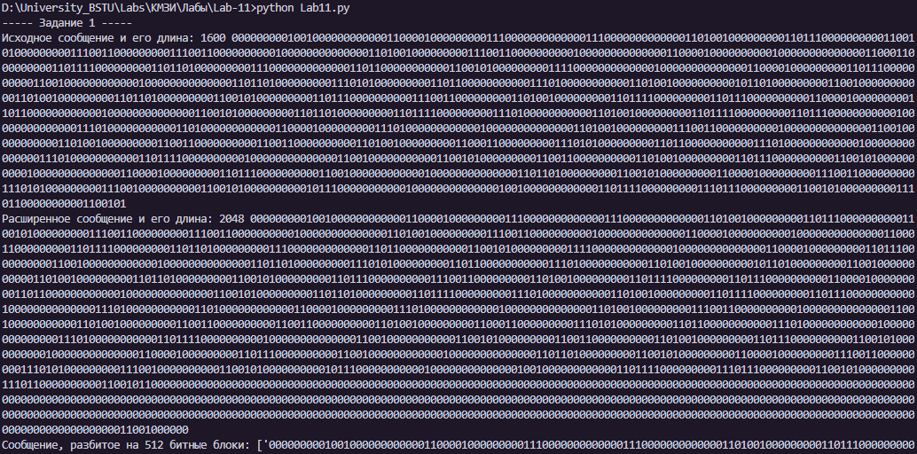

Рисунок 3.1 – Результат работы

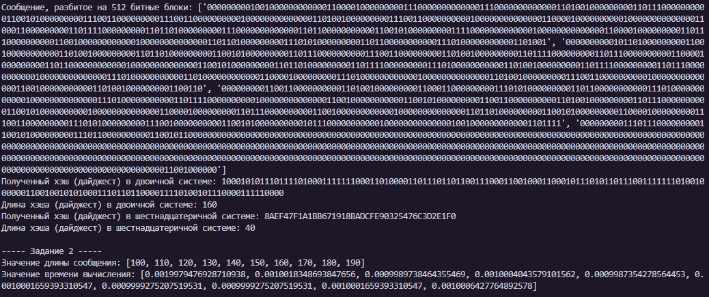

Рисунок 3.2 – Результат работы

**Вывод**

В ходе лабораторной работы было разработано приложение для хеширования при помощи SHA-1.